# Server简介

作者:陈红

# 简介

本文中主要介绍一下样板间服务团队开发的Server架构，所适用的行业，优缺点以及用途。

# 行业要求分析

## 游戏行业要求分析

当前互联网分总复杂的行业中，游戏行业可谓是长盛不衰，而且回报快，收益高，经常出现十倍投入甚至百倍投入的收益。因此游戏行业一直是互联网的一个热门行业。

但是由于游戏特有的属性要求游戏后台稳定性高，性能快。因此导致游戏行业，开发门槛过高，开发成本过大，开发人员难找。

当前游戏行业内主要分为以下几种

1. 以卡牌游戏，小平台游戏为主的小型端游
2. 当前十分火爆赚钱的手机游戏。
3. 以页游为代表的中性网络游戏
4. 大型的分区，多副本多地图的PC游戏。

但是分析上述几种游戏我们不难发现，各种维度的游戏，都在不同程度上需要客户端与服务端保持长连接（单机游戏不做考虑），因此可以基本认定，现在游戏行业内的开发架构都是基于长连接的开发架构。

不同行业游戏，不同种类游戏都有着自己固有的特征和规则。

我们以当前流行的MMO游戏进行业务分析。

FPS

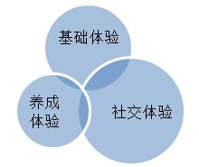

MMORPG：  
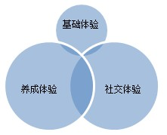   
  
MOBA：  
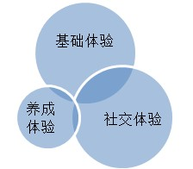

发现在程序层面上影响游戏的主要包括两点

1. 基础体验
2. 社交体验

从连接层面分析不难发现基础体验和社交体验为了保证用户稳定的获取游戏道具，副本，地图等数据，必须使用长连接。

## IM行业要求分析

IM行业身为互联网的高端行业，一直是各种创业团队，以及大型成型互联网公司热衷的行业。

但是 IM行业的对服务稳定性，高负载性要求甚至比游戏行业都要高，因此在大量小型的互联网团队甚至很大大型互联网公司内，一直是十分稀缺IM开发人员，当然这些团队也十分希望拥有一个稳定的，复用性高的，可读性高的IM架构。

在国内IM主要是进行高频实时通讯，事实上国内几乎所有的IM都使用长连接网络请求方式进行IM开发。

# 架构介绍

## 基本信息

当前我要介绍的样板间Server是一个基于java开发的，使用长

连接异步请求方式的架构。

该架构使用netty作为。

主要特点为异步非堵塞请求机制，响应快，堵塞概率低，处理能力强，冗余低，可以将繁琐的网络通信

## 架构图

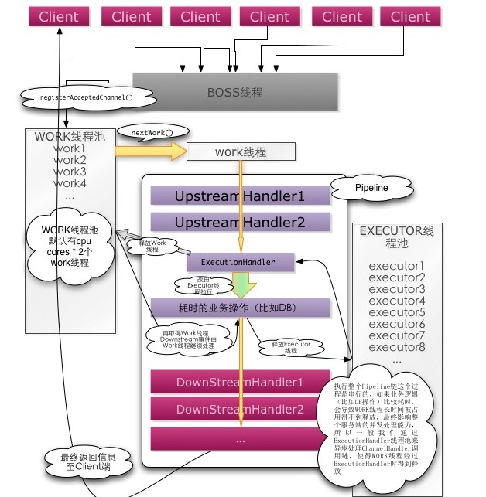

该server架构使用socket通信模式。

通过多线程异步请求机制，处理客户端发来的消息，并能将消息异步返回给客户端。

该游戏架构有很多优点

## 主要优点

1. 性能卓越，我曾经在一个最低配置的ECS主机上进行链接测试，发现，当链接大于5000时，依然 没有发现有连接出现死掉或者等待状态。（5000后我没有再进行连接测试，不是最大只能接受5000个安全连接）
2. 可以支持不同的序列化方式

当前架构主要使用netty作为网络架构。netty是基于事件，当某个事件触发时，交给一个链表的handler来处理。我们在设计的时候就可以利用这个特性来实现编码、解码跟游戏逻辑彻底解耦。在处理游戏逻辑和IM逻辑的时候，我们根本不用理会传输协议。netty编码可以配置注入方式，因此当前架构可以无缝切换多种序列化和反序列化方式。切换方式仅需要修改配置文件即可。方便可行，易于切换。

netty使用二进制流的格式传输（当然也可以是字符串或者其他格式），而服务器端接收到该消息后，需要经过消息验证、消息封装、消息分发等过程。

协议自定义，有利于游戏厂家保密

当前架构demo采用的是支持多语言的也是无线端最流行的protobuf。这种编码方式简便，向后兼容性高，易于维护，节省流量。

1. 支持多种场景模式

由于处理的事件全部经过hander，因此可以通过增加hander内的逻辑实现来实现多种场景。

1. 可以用来构架一般的页游，小型端游，手机游戏，大型端游，IM社交服务代码重构性搞，可以根据不同的场景 需求进行后续开发，核心代码复用性高。
2. 分层性高，可以根据业务和逻辑进行各种分层。现在缓存层，数据层，网络层，都已经自然分开。从业务上讲，玩家层，副本层也可以进行分离。
3. 扩展性强，当玩家用户增多时，只需要多部署几台ecs主机，多开器几台缓存KV即可。

SLB配置加上后，甚至不需要重启服务，真正的使用者几乎无感知。

# 阿里云上的部署情况

该服务由于分层较好，因此部署较为简单。

部署的主要架构图为





# 对于阿里云主要的用途和运营策略

1. 吸引一般的初创者上云。

众所周知，当今互联网各个行业都有大量的创业者，他们从大学生到很多传统行业的开拓者再到互联网人自己的创业。但是创业初期一般最大的难度是，有了自己的产品定位，有了自己的市场定位，但是却找不到一个合适的价格可以接受的技术团队进行开发。这是现在大量创业者失败的最主要原因，即无法在市场最需要的时候将自己的思想转为产品，从而转为利益。

当前的server框架能够解决大部分游戏行业和IM行业初创者服务稳定性，服务扩展性，服务抗压性等多个层面遇到的难题。这样使创业者有限的程序员可以拿出更多的心思进行产品业务代码的实现。而不用将心思花费在本来就很难的架构上。

1. 给某些已经成型的但是遇到开发瓶颈的中小型公司一个可以接受的解决方案。很多中小型公司的游戏，社交服务已经开发运营一段时间后。由于用户大量增加，但是服务却无法承载，可以建议借鉴采用样板间的server服务，给他参考，让其在尽量业务代码少动的情况下解决其难题。个人认为，只有认真帮助客户，才能够让用户真正的放心的使用阿里云。
2. 游戏和IM服务一般都需要进行文件存储，处理，日志分析。样板间server可以无缝接入oss odps 等各种阿里云服务，不需要改造，只需要简单的配置和少量代码。
3. 为用户上云提供一个可视性的一个保证。很多互联网公司上云时都会进行云产品跟传统硬件相比的差别比对，一般较为关心的就是主机、存储、网络等云产品的稳定性和高效性。这个server服务是一个真实的可运行的服务，可以通过其服务运行情况，提供给对上云有顾忌的相关用户，加重对阿里云产品的信任。

对于运营策略，我认为可以通过两个渠道

1. 通过CA和客户经理在相符行业进行不同层面的展现以及运营。
2. 经过核查审批后可以展示到官网中，通过这样一个高复用，高扩展性架构，吸引用户上云。